Lietuvos Respublikos Vyriausybė
NUTARIMAS

DĖL PANEVĖŽIO LAISVOSIOS EKONOMINĖS ZONOS TERITORIJOS RIBŲ nustatymo

2012 m. birželio 27 d. Nr. 771
Vilnius

Vadovaudamasi Lietuvos Respublikos Panevėžio laisvosios ekonominės zonos įstatymo (Žin., 2012, Nr. 33-1544) 5 straipsniu, Lietuvos Respublikos Vyriausybė n u t a r i a:
1. Nustatyti Panevėžio laisvosios ekonominės zonos teritorijos, esančios Panevėžio miesto savivaldybėje, ribas su nustatytais teritorijos ribų posūkio taškais ir riboženklių koordinatėmis valstybinėje koordinačių sistemoje (priedas).
2. Šis nutarimas be priedo tą pačią dieną oficialiai skelbiamas „Valstybės žiniose“, o nutarimas su priedu – „Valstybės žinių“ interneto tinklalapyje (www.valstybes-zinios.lt).

MINISTRAS PIRMININKAS ANDRIUS KUBILIUS

ŪKIO MINISTRAS RIMANTAS ŽYLIUS

_________________

Lietuvos Respublikos Vyriausybės
2012 m. birželio 27 d. nutarimo Nr. 771
priedas

PANEVĖŽIO LAISVOSIOS EKONOMINĖS ZONOS TERITORIJOS RIBOS SU ŠIOS TERITORIJOS RIBŲ POSŪKIO TAŠKŲ IR RIBOŽENKLIŲ KOORDINAČIŲ VALSTYBINĖJE KOORDINAČIŲ SISTEMOJE ŽINIARAŠČIU

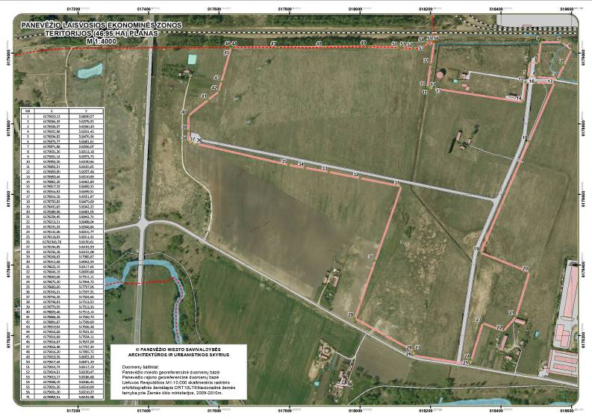

PANEVĖŽIO LAISVOSIOS EKONOMINĖS ZONOS TERITORIJOS SKLYPŲ RIBŲ POSŪKIO TAŠKŲ IR RIBOŽENKLIŲ KOORDINAČIŲ VALSTYBINĖJE KOORDINAČIŲ SISTEMOJE ŽINIARAŠTIS




